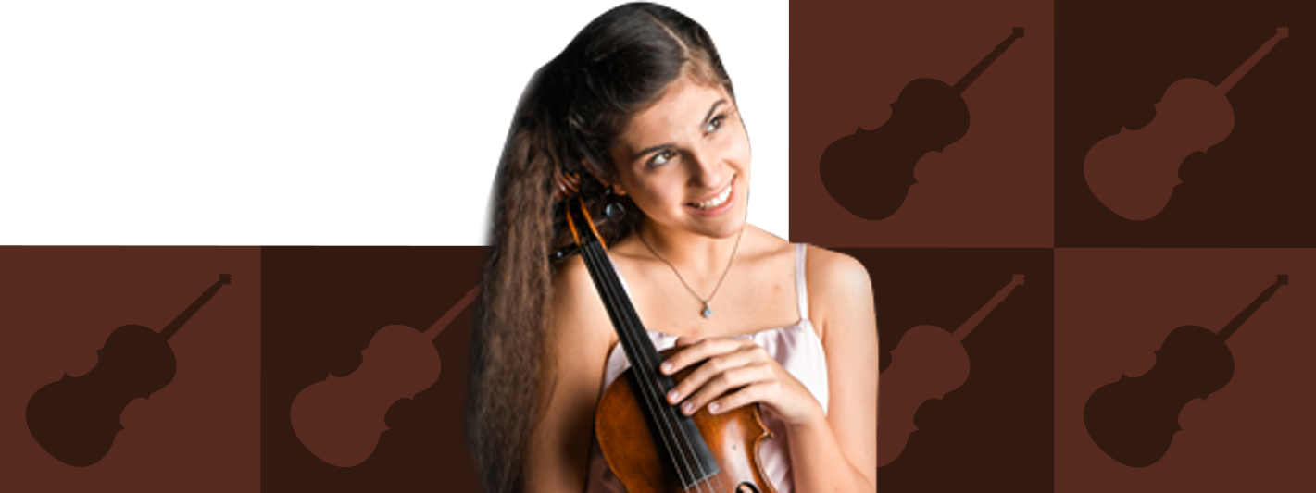
Přihláška na seminář Ivany Aćimoski-Žikić při KHS 2023 – aktivní účastník.
Seminář se koná 4. května 2023 od 14 do 18 hodin v sále ZUŠ Jaroslava Kociana Ústí nad Orlicí. Mladý houslista bude konzultovat svůj program zhruba 30 minut.
Prosíme o čitelné vyplnění a zaslání na adresu info@kocianovo-usti.com do 27. dubna 2023.

Jméno a příjmení: ..................................................................................................
e-mail: ........................................................... telefon: ..........................................
Věk:...................

Předpokládaný program pro konzultaci
Autor:................................................. Název skladby:............................................
Autor: …............................................ Název skladby: ….......................................
Autor: …............................................. Název skladby: ..........................................

Případné sdělení pro organizátory: ….....................................................................
….............................................................................................................................

